موجز واجب BTEC
الشهادة التأهيلية | شهادة BTEC International للمستوى 3 في مجال الفن والتصميم
رقم الوحدة وعنوانها | الوحدة أ1: تطوير المهارات
عنوان الواجب | الرحلات
المُقيِّم
تاريخ الإصدار
الموعد النهائي للتسليم
نهج التقييم | ستستخدم مجموعة من المهارات المرتبطة بالمعايير معًا وبشكل متكرّر طوال إجراء الواجب، وتوضح هذه الصورة المهارات وكيفية عملها معًا.
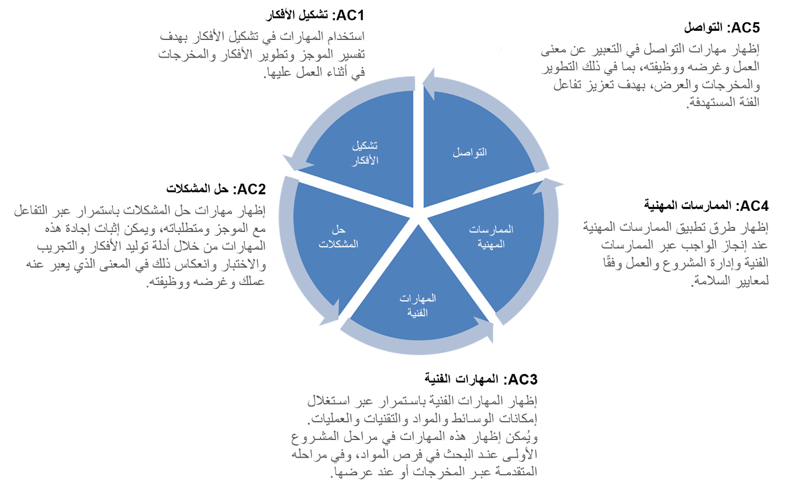
أهداف التقييم أ1 | A1.1 استكشاف وتطوير مهارات البحث والتجريب لتشكيل الأفكار  A1.2 استكشاف وتطوير مهارات حل المشكلات  A1.3 استكشاف وتطوير المهارات الفنية الإبداعية  A1.4 استكشاف وتطوير المهارات والسلوكيات المهنية  A1.5 استكشاف وتطوير مهارات التواصل

السيناريو أو السياق المهني | كانون هي إحدى شركات التكنولوجيا الرائدة في العالم، ويعد كل ما نقوم به مصممًا لإلهام وتشجيع الأشخاص على استكشاف رؤيتهم واحتضانها بثقة.  فلسفتنا – كلمة "Kyosei" هي كلمة يابانية تعني العيش والعمل معًا من أجل الصالح العام، فهي تجسيدٌ لالتزامنا الاستدامة ورغبتنا في توفير بيئة مناسبة للجميع من أجل النمو والازدهار.  أطلقت شركة كانون حملة جديدة بعنوان الرحلات.

الموجز | طُلب منك تقديم استجابة إبداعية لموضوع "الرحلات".  الفئة المستهدفة  الفئة المستهدفة الأساسية هي الأشخاص الذين تتراوح أعمارهم بين 15 و25 عامًا، والهدف هو تشجيع الشباب على تكوين ولاء للعلامة التجارية لمعدات وخدمات كانون.  قد تتضمن المخرجات المحتملة ما يأتي:  - مجموعة من الصور الفوتوغرافية توثق رحلة حقيقية أو متخيلة.  - مجموعة من الصور الفوتوغرافية للإعلان عن موقع معين أو الاحتفاء به  - صورة شخصية تعكس رحلة شخصية.  ملاحظة: يجب أن تتفق مع معلِمك على أفكار مشروعك للتأكد من استيفائها للمعايير التقييمية قبل البدء فيه.

هدف التقييم 1 |  | تشكيل الأفكار  يجب عليك تشكيل أفكارك في جميع مراحل الواجب.  يقدم موجز "الرحلات" إمكانات واسعة لنقاط البداية مثل:  - الرحلات الشخصية أو الجماعية  - الرحلات الفعلية أو الوجدانية  - الرحلات عبر الزمن أو المكان  - التغلب على الصعاب أو التطور أو التغيرات في المجتمع.  استخدم الطرق الأولية والثانوية لتشكيل الأفكار  - تفسير الموجز - العميل والفئة المستهدفة والمتطلبات والغرض.  - استكشاف أعمال الممارسين المتعلقة بالرحلات.  - استكشاف الأعمال الإبداعية الموجودة التي استجابت لموضوع مماثل.  - ملاحظة الرحلات وإجراء تسجيلات لها.  - استخدام البحث لتوصيل وتحسين وصقل التطوير والمخرجات والعرض.
يمكن أن تشمل الأدلة ما يأتي: |  | - عرض تقديمي للأهداف الأولية - بالاستعانة بالبحث، حيث يشرح كيفية استجابة خطتك للموجز.  - مدونة و/أو محفظة أعمال رقمية و/أو دفتر رسم للاستخدام المتكرر في البحث لتوصيل الأفكار للتطوير والمخرجات والعرض.
المعايير التي تشملها هذه المهمة:
مرجع المعايير | لتحقيق المعايير، يجب عليك إثبات:
AC1 الامتياز | إجادة مهارات البحث والتجريب والتحليل النقدي المستخدمة في تفسير المواجز وتطوير أفكار العمل والحصول على معلومات لإعداد خطط التقدم، مع إظهار فهم شامل للمجال وعمل الآخرين.
AC1 التفوق | استخدام مهارات البحث والتجريب الفعالة لتفسير المواجز، وتطوير أفكار العمل والحصول على معلومات لإعداد خطط التقدم، مع إظهار فهم واضح للمجال وعمل الآخرين.
AC1 النجاح | استخدام مهارات البحث والتجريب بشكل عام لتفسير المواجز، وتطوير أفكار العمل والحصول على معلومات لإعداد خطط التقدم، مع إظهار فهم كافٍ للمجال وعمل الآخرين.

هدف التقييم 2 |  | حل المشكلات  يجب عليك استخدام مهارة حل المشكلات في جميع مراحل الواجب من خلال الاختبار والمراجعة والتأمل في التقدم المحرز في:  - تفسير الموجز والعميل والفئة المستهدفة والمتطلبات والغرض.  - توليد الأفكار الأولية  - تطبيق المراحل المتكررة من أجل تطوير وصقل الأفكار  - الاستكشاف والاختبار وإعداد النماذج الأولية.
يمكن أن تشمل الأدلة ما يأتي: |  | مدونة أو حافظة أعمال رقمية تشمل:  - أدلة التطوير والتحسينات  - الاختبارات والمراجعة وأعمال التحسين المتكررة  - التحسينات المتكررة للأفكار.
المعايير التي تشملها هذه المهمة:
مرجع المعايير | لتحقيق المعايير، يجب عليك إثبات:
AC2 الامتياز | مشاركة نشطة وتطبيق واثق لتوليد الأفكار والتجريب والاختبار والمراجعة المستخدمة لاتخاذ خيارات مدروسة. استخدام مستدام للتفكير لتطوير فهم نقدي لكيفية توافق الحلول مع المعنى المقصود من العمل وغرضه ووظيفته.
AC2 التفوق | توليد الأفكار واستخدامها بشكل سليم، والتجريب والاختبار والمراجعة. تفكير واضح ومتسق في العمل بهدف إظهار الوعي الناشئ بكيفية ارتباط الحلول بالمعنى المقصود والغرض والوظيفة.
AC2 النجاح | الاستخدام الكفء بشكل عام لعملية التطوير والذي يظهر توليد الأفكار والتجريب والمراجعة الكافية للتوصل إلى حلول.

هدف التقييم 3 |  | المهارات الفنية  يجب عليك استخدام المهارات الفنية الأكثر ملاءمة وفعالية طوال إنجاز واجبك.  - تطوير العمل:  - استكشاف التقنيات والعمليات المختلفة  - الاختبار والتجربة وإجراء المقارنات  - إنتاج المخرجات.
يمكن أن تشمل الأدلة ما يأتي: |  | مدونة و/أو حافظة أعمال رقمية و/أو دفتر رسم يحتوي على:  - عرض الأهداف الأولية – مع عمل مسودة مبكرة وبحث عملي في الوسائط والتقنيات والعمليات  - سلسلة من التجارب و/أو الاختبارات و/أو النماذج الأولية  - المخرجات الإبداعية النهائية.
المعايير التي تشملها هذه المهمة:
مرجع المعايير | لتحقيق المعايير، يجب عليك إثبات:
AC3 الامتياز | اختيار متقن وتطبيق ماهر للوسائط، والمواد، والتقنيات، والعمليات، مع إظهار فهم شامل لتأثيرها في المخرجات والقدرة على استغلالها لتلبية الأهداف. كفاءة فنية مستدامة طوال مرحلتي التطوير والتنفيذ.
AC3 التفوق | فعالية اختيار وتطبيق الوسائط والمواد والتقنيات والعمليات مع وعي واضح بتأثيرها في التواصل من خلال المخرجات. إظهار كفاءة فنية متسقة عبر أهم أعمال التطوير والتنفيذ.
AC3 النجاح | اختيار كفء بشكل عام والتعامل مع الوسائط والمواد والتقنيات والعمليات المناسبة لإنتاج عمل يظهر بعض الوعي بالتأثير في المخرجات.

هدف التقييم 4 |  | الممارسات المهنية  يجب عليك تطبيق الممارسات المهنية عند العمل على الواجب من خلال:  - تحديد واستخدام أفضل الممارسات المرتبطة بالممارسة الإبداعية:  - التوجيه الذاتي وملكية المشاريع  - الحفاظ على الأشياء آمنة والعمل على إدارة المخاطر  - تطبيق إدارة المشروع:  - تقسيم الواجب إلى أجزاء قابلة للإدارة  - استكشاف طرق العمل بكفاءة واستدامة  - تحديد الإجراءات والأهداف لتلبية متطلبات الموجز:  - تنظيم الموارد  - استغلال مراحل العملية الإبداعية.
يمكن أن تشمل الأدلة ما يأتي: |  | مدونة و/أو حافظة أعمال رقمية و/أو دفتر رسم يحتوي على:  - إجراء التسجيل المستمر لجميع مراحل العملية الإبداعية  - تقديم حافظة أعمال منظّمة في الوقت المحدد  - تقديم المخرج أو المخرجات التي تظهر فهمًا للممارسات المهنية ذات الصلة.
المعايير التي تشملها هذه المهمة:
مرجع المعايير | لتحقيق المعايير، يجب عليك إثبات:
AC4 الامتياز | فهم شامل وتطبيق لمهارات الممارسة المهنية والسلوكيات والأساليب المتبعة بشكل مستدام ومدروس لإدارة المشاريع وتزويدها بالمعلومات.
AC4 التفوق | فهم واضح وتطبيق لمهارات الممارسة المهنية والسلوكيات والأساليب المستخدمة بشكل فعال لإدارة المشاريع وتزويدها بالمعلومات.
AC4 النجاح | استكشاف واستخدام بعض مهارات الممارسة المهنية والسلوكيات والأساليب المتبعة في العمل على النحو الملائم.

هدف التقييم 5 |  | التواصل  يجب عليك استخدام مهارات التواصل طوال فترة إنجاز الواجب من خلال:  - التفكير في احتياجات العميل والفئة المستهدفة  - العمل على ضمان وضوح المعنى والرسالة والتأثير  - استخدام اللغة البصرية وأشكال التواصل الإبداعية:  فرص التواصل  - التعبير عن الأهداف الواضحة في مرحلة مبكرة من خلال مواءمة العمل مع الفئة المستهدفة والغرض من الموجز  - استخدام الاختبار والمراجعة للتفكير في جودة كيفية توصيل العمل  - إنتاج نماذج أولية ومخرجات تعبر بوضوح عن متطلبات الموجز  - العمل مع الآخرين وعرض الأهداف.
يمكن أن تشمل الأدلة ما يأتي: |  | مدونة و/أو حافظة أعمال رقمية و/أو دفتر رسم يحتوي على:  - عرض الأهداف الأولية – مهارات التواصل الشخصي  - إجراء التسجيل المستمر لجميع مراحل العملية الإبداعية  - سلسلة من التجارب و/أو الاختبارات و/أو النماذج الأولية  - المخرجات الإبداعية النهائية  - التفكير في مراحل التطور مع توضيح الخيارات المتعلقة بالواجب.
المعايير التي تشملها هذه المهمة:
مرجع المعايير | لتحقيق المعايير، يجب عليك إثبات:
AC5 الامتياز | تواصل سلس ومبتكر في ما يتعلق بمعنى العمل وهدفه ووظيفته، بما يرتبط بالأهداف والفئة المستهدفة. الفهم التام والاستخدام الماهر لأساليب العرض والتنسيقات والمعايير المطبقة بطريقة مدروسة للغاية لتعزيز صفات العمل وإشراك الفئة المستهدفة.
AC5 التفوق | تواصل فعال في ما يتعلق بمعنى العمل وغرضه ووظيفته بخصوص الأهداف والفئة المستهدفة. الفهم الواضح والاستخدام لأساليب العرض والتنسيقات والتوقعات الفعّالة المستخدمة، بشكل يعكس الصفات وإشراك الفئة المستهدفة.
AC5 النجاح | الكفاءة العامة في التعبير عن معنى العمل وغرضه ووظيفته فيما يتعلق بالأهداف والفئة المستهدفة. الاستخدام المناسب لأساليب العرض والتنسيقات والمعايير.

مصادر المعلومات لدعمك في هذا الواجب | شهادة Pearson BTEC International للمستوى 3 في مجال الفن والتصميم – كتاب الطالب

